Tabla de contenido

**CP001-Seleccionar producto visualizar detalles** 2

**CP002-Visualizar mensaje de Alerta, al agregar producto a comprar** 7

**CP003-Visualizar la lista de productos agregados** 11

**CP004-Verificar el precio total de la compra** 18

**CP005-Visualizar el botón "Place order"** 19

|  |  |  |  |  |
| --- | --- | --- | --- | --- |
| Requerimiento | SR-12120 | Descripción | | Al hacer clic en cualquiera de los productos del catálogo que se muestra en la página de inicio, se mostrará: botón añadir al carrito, descripción, detalle, precio del producto, así como la imagen del producto. |
| Caso de Prueba | **CP001-Seleccionar producto visualizar detalles** | | | |
| Tipo de prueba | Funcional | | Fecha | 29/05/2023 |
| Tester | Yesenia Heraz | | Estatus CP | Passed |

1. Ingresar a la URL: <https://www.demoblaze.com/>

El sistema muestra por default catalogo de categoria Phones

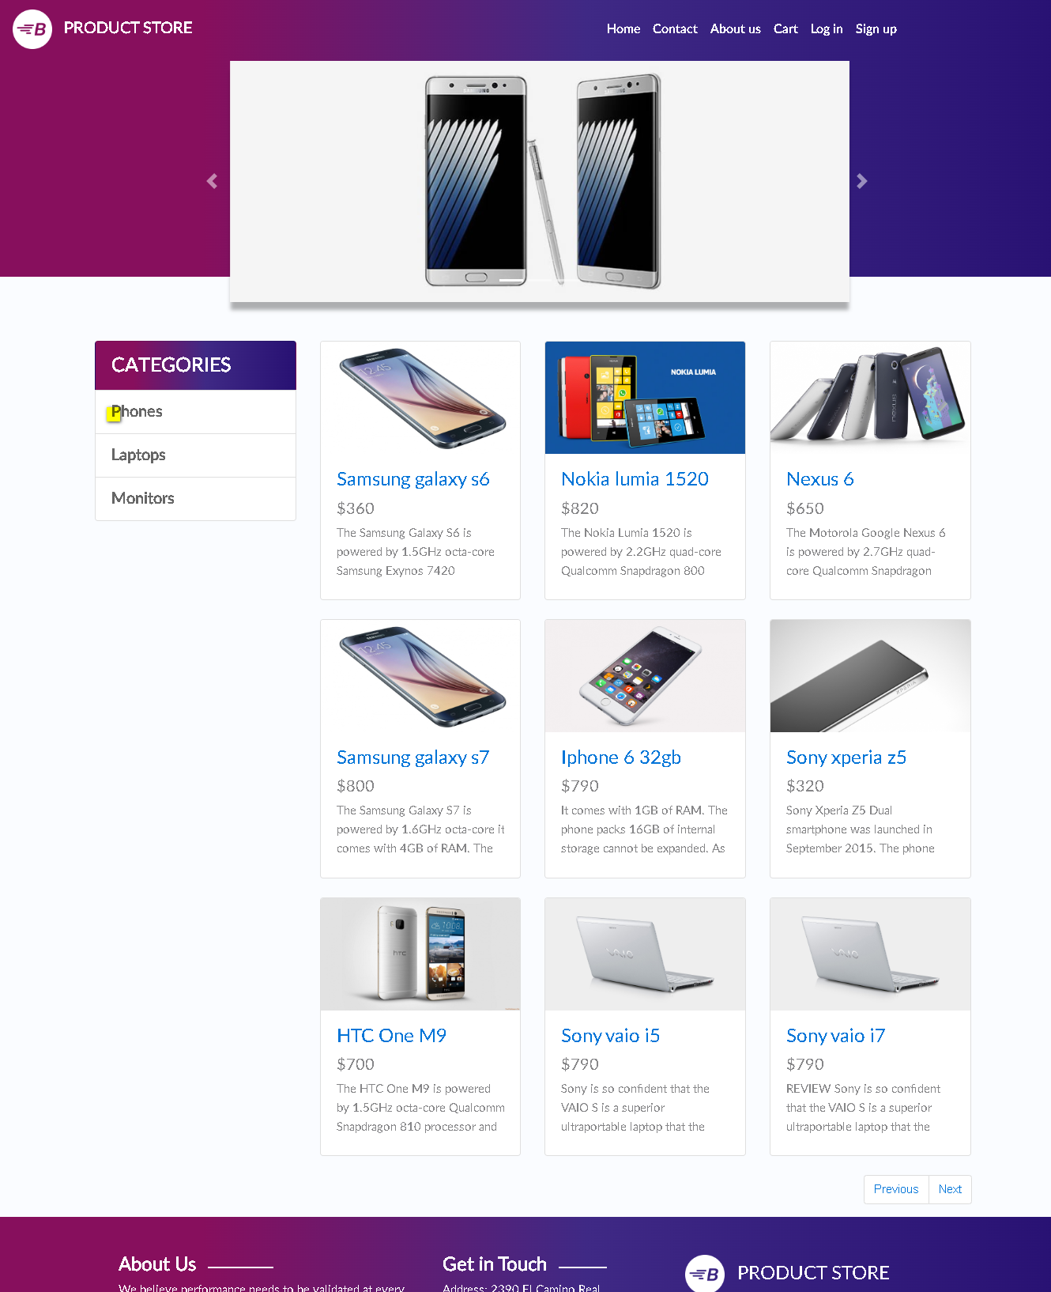

1. El usuario selecciona un producto **Samsung galaxy s6**

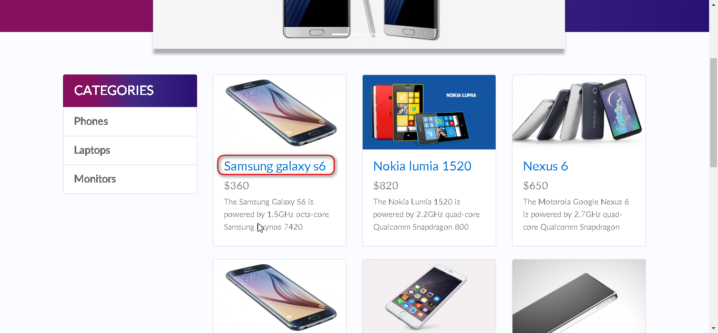

El sistema redirecciona a la pagina detalles del producto

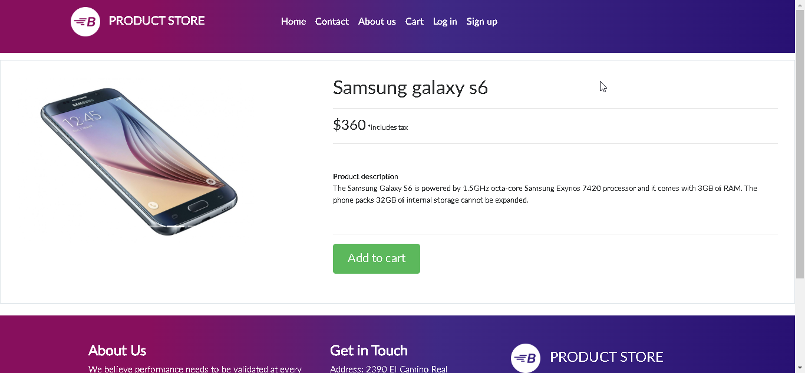

1. El Usuario verifica que se muestre el titulo del articulo

El sistema muestra Titulo "Samsung galaxy s6"

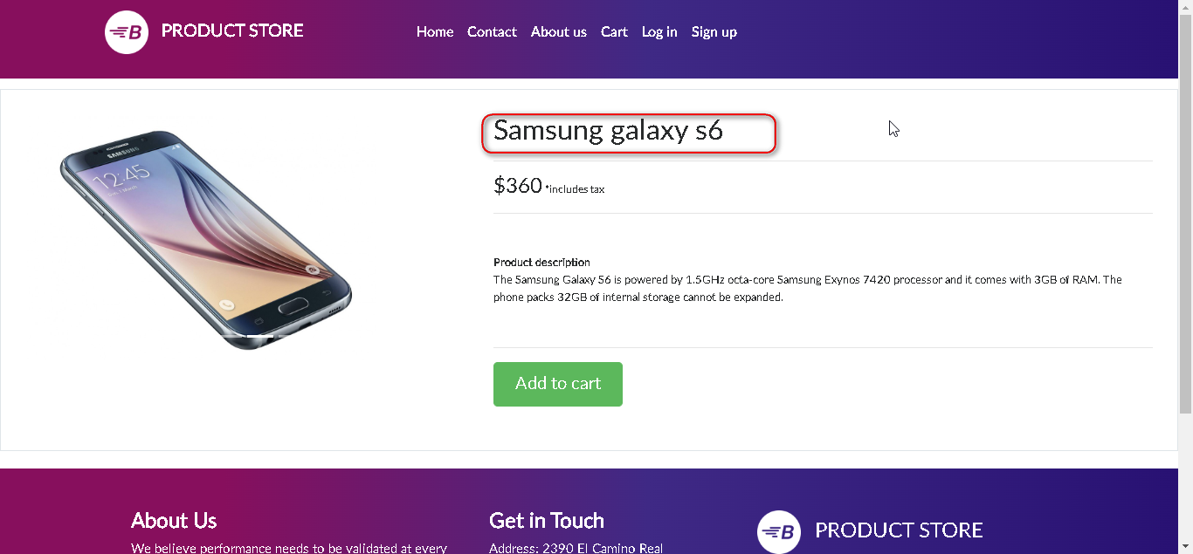

1. El usuario verifica se muestre Descripción detallada del producto

"El sistema muestra texto "The Samsung Galaxy S6 is powered by 1.5GHz octa-core Samsung Exynos 7420 processor and it comes with 3GB of RAM. The phone packs 32GB of internal storage cannot be expanded."

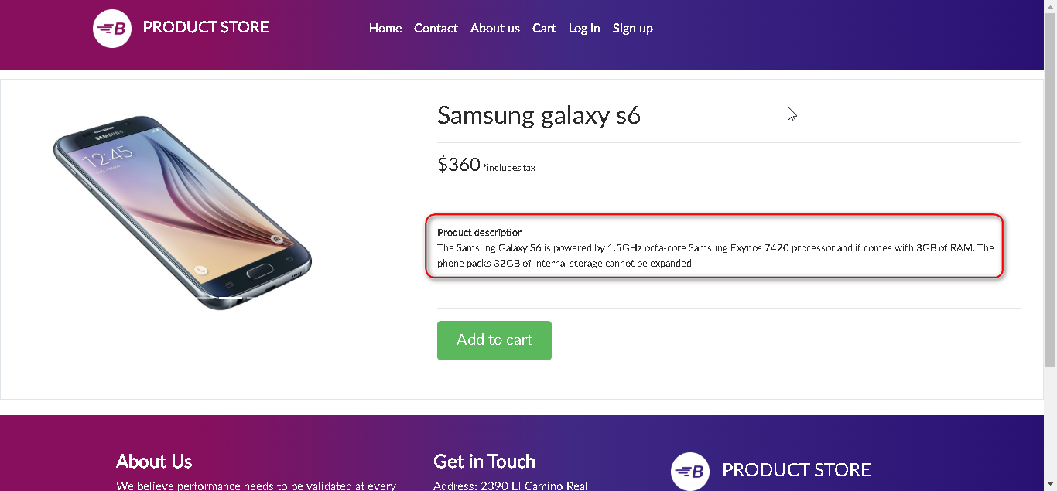

1. El usuario verifica se muestre en el escenario "Precio" del producto

El sistema muestra "360"

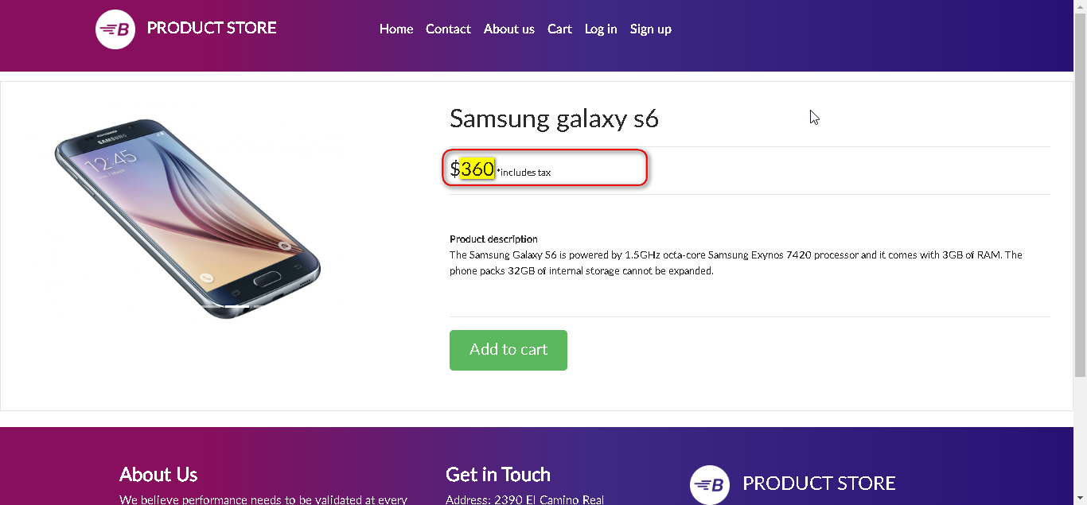

1. El usuario verifica que se visualice el botón "Add to cart"

El sistema muestra el botón "Add to cart"

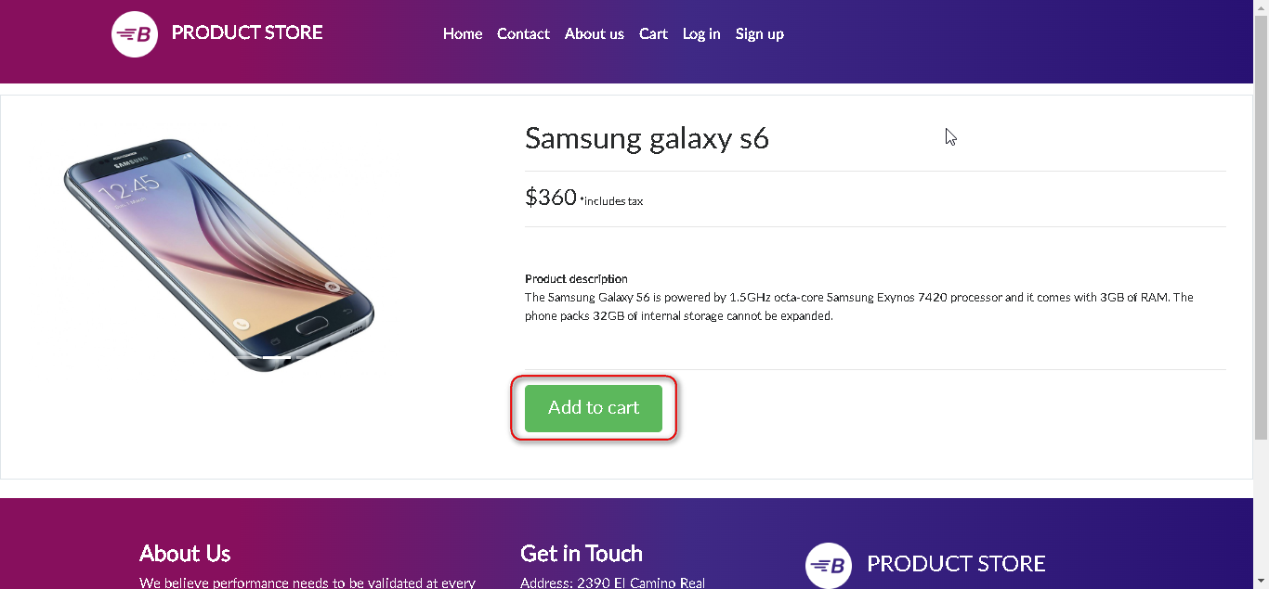

1. El usuario verifica que se muestre una imagen del producto

El sistema muestra un elemento imagen del producto

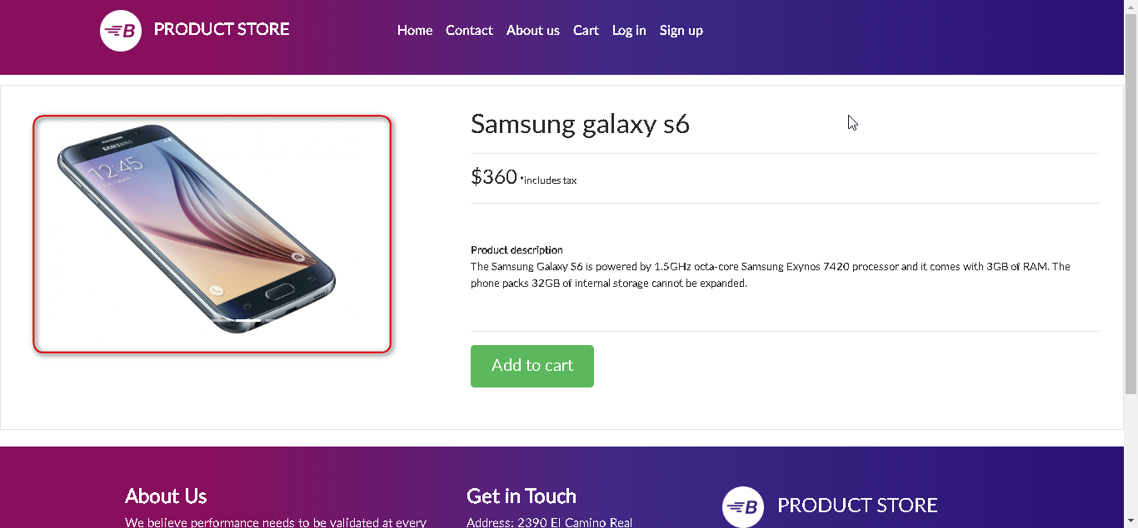

|  |  |  |  |  |
| --- | --- | --- | --- | --- |
| Requerimiento | SR-12121 | Descripción | | Al hacer clic en el botón Agregar al carrito, se mostrará una alerta del navegador con la siguiente información:  -Producto agregado  -Botón OK para aceptar |
| Caso de Prueba | **CP002-Visualizar mensaje de Alerta, al agregar producto a comprar** | | | |
| Tipo de prueba | Funcional | | Fecha | 29/05/2023 |
| Tester | Yesenia Heraz | | Estatus CP | Passed |

1. Ingresar a la URL: <https://www.demoblaze.com/>

El sistema muestra por default catalogo de categoria Phones



1. El usuario selecciona un producto Nokia lumia 1520

El sistema redirecciona a la pagina detalles del producto

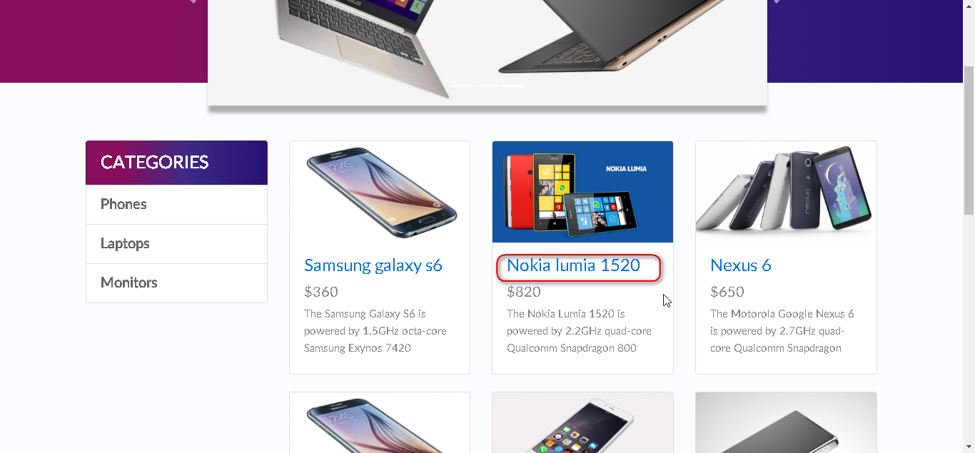

1. El usuario verifica que se visualice el botón "Add to cart", da clic en el botón.

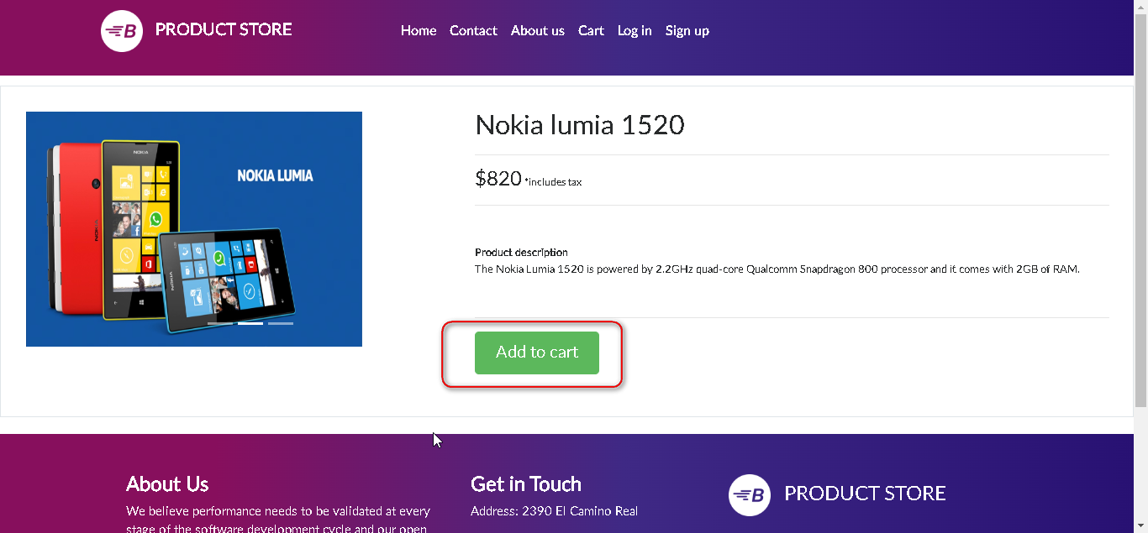

El sistema ejecuta muestra un alerta en la parte superior de la ventana , mensaje con el texto "Product added" y el botón de confirmación "Aceptar"

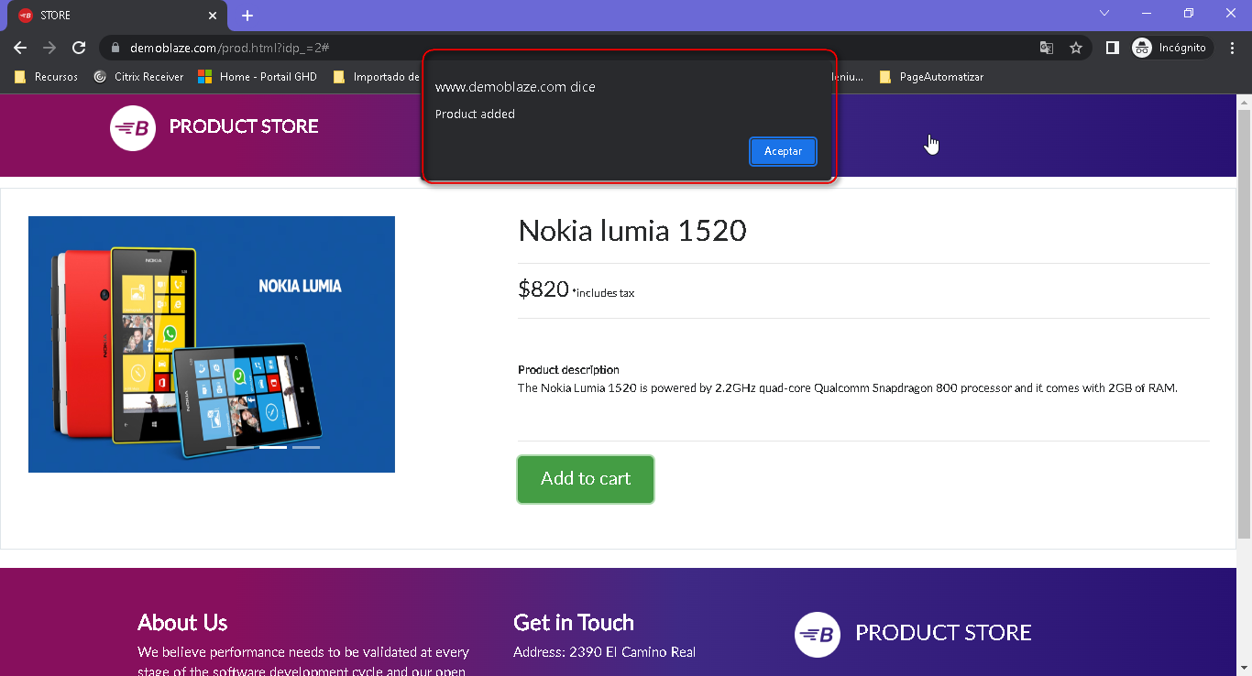

1. El usuario da clic en el botón "Aceptar" del mensaje de alerta

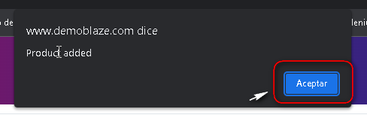

El sistema cierra el mensaje de alerta , el sistema agrega el producto al carrito de compras.

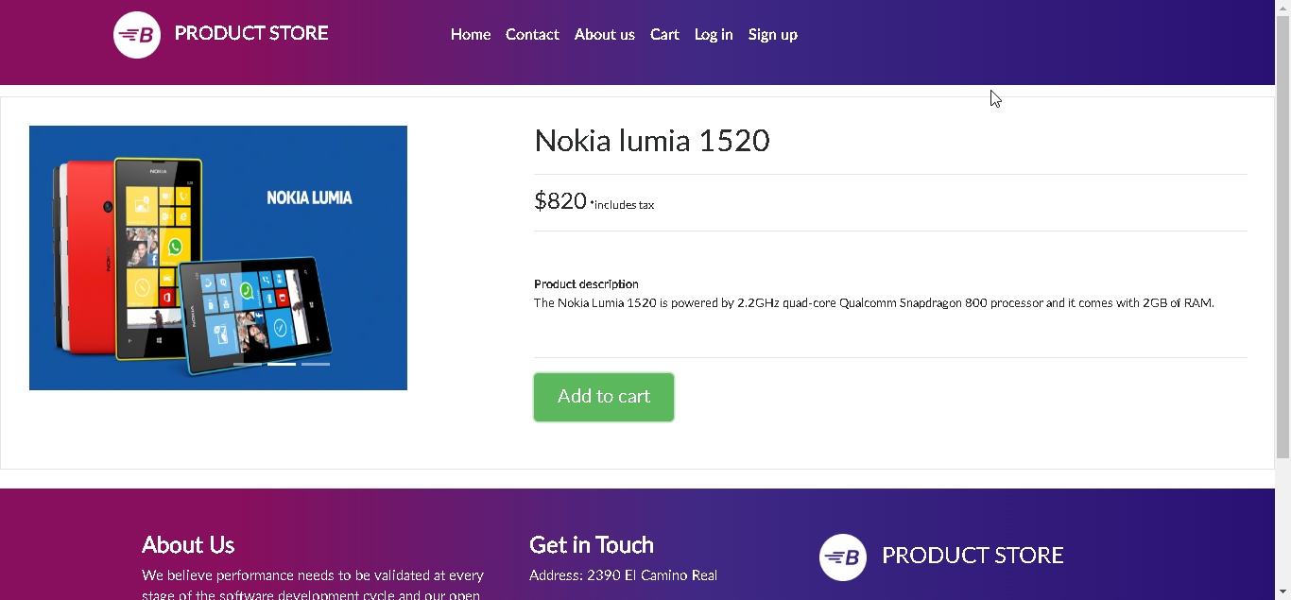

|  |  |  |  |  |
| --- | --- | --- | --- | --- |
| Requerimiento | SR-12130 | Descripción | | Al hacer clic en el enlace del carrito, se mostrará la siguiente información: Lista de elementos agregados, incluida la imagen, el título, el precio y el enlace de eliminación. |
| Caso de Prueba | **CP003-Visualizar la lista de productos agregados** | | | |
| Tipo de prueba | Funcional | | Fecha | 29/05/2023 |
| Tester | Yesenia Heraz | | Estatus CP | Passed |

1. Ingresar a la URL: <https://www.demoblaze.com/>

El sistema muestra por default catalogo de categoria Phones



1. El usuario selecciona un producto Samsung galaxy s7

El sistema redirecciona a la pagina detalles del producto

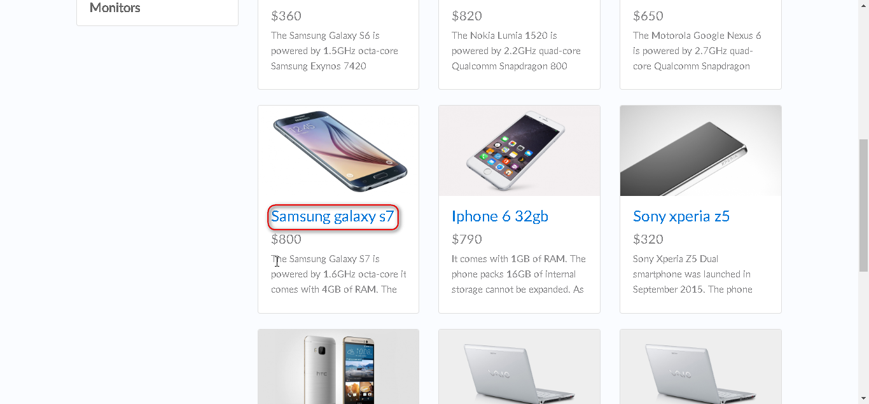

1. El usuario verifica que se visualice el botón "Add to cart", da clic en el botón.

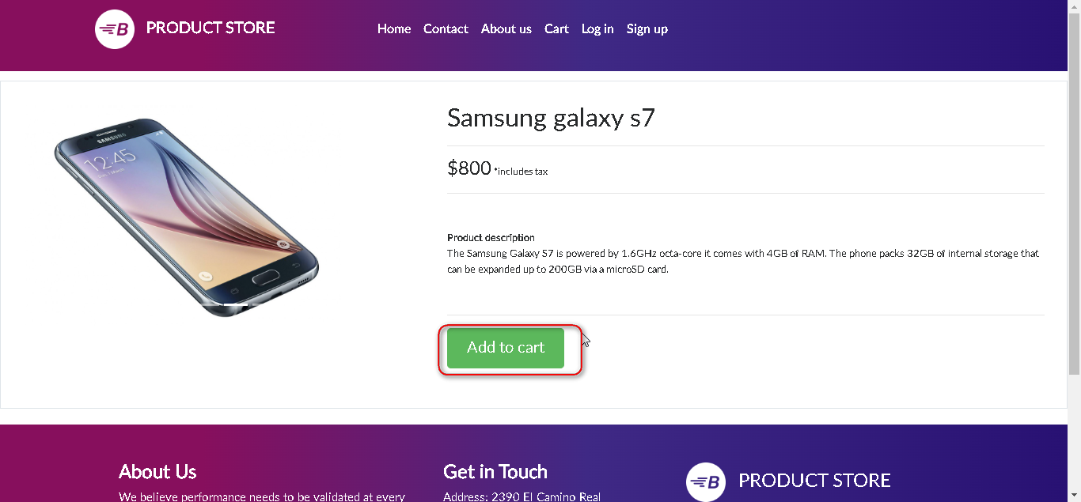

El sistema ejecuta muestra un alerta en la parte superior de la ventana , mensaje con el texto "Product added" y el botón de confirmación "Aceptar"

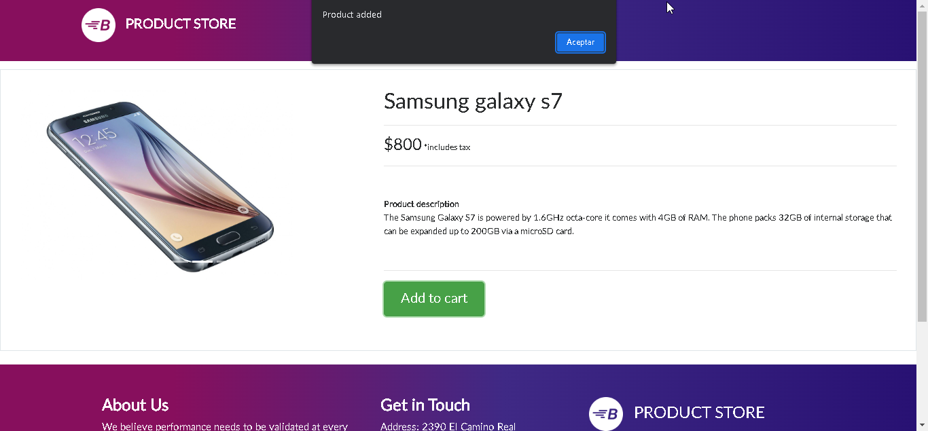

1. El usuario da clic en el botón "Aceptar" del mensaje de alerta 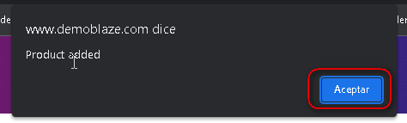

El sistema cierra el mensaje de alerta , el sistema agrega el producto al carrito de compras

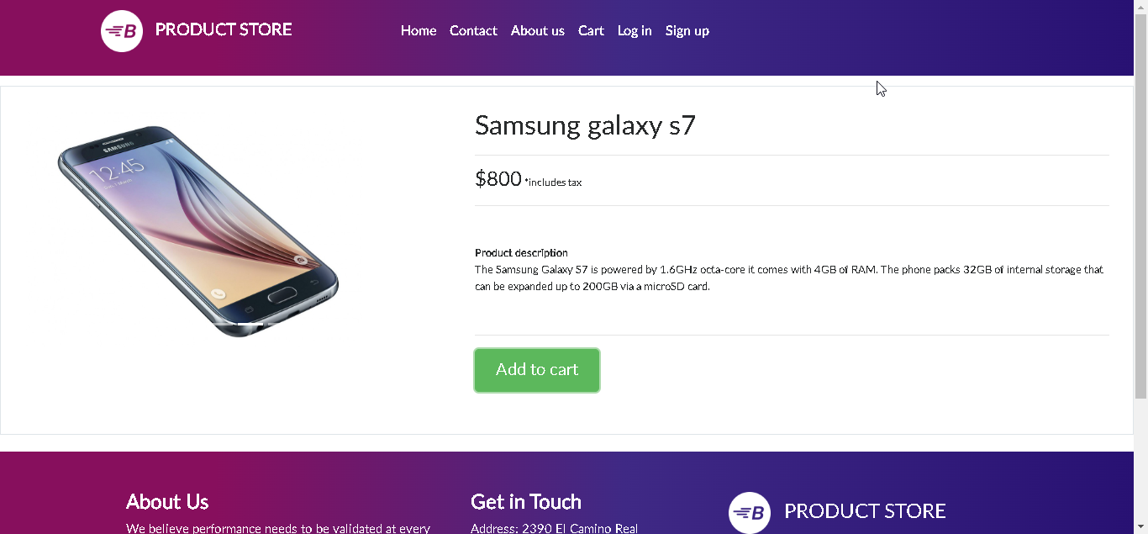

5 El usuario retorna a la opción "Home" El sistema muestra por default catalogo de categoria Phones

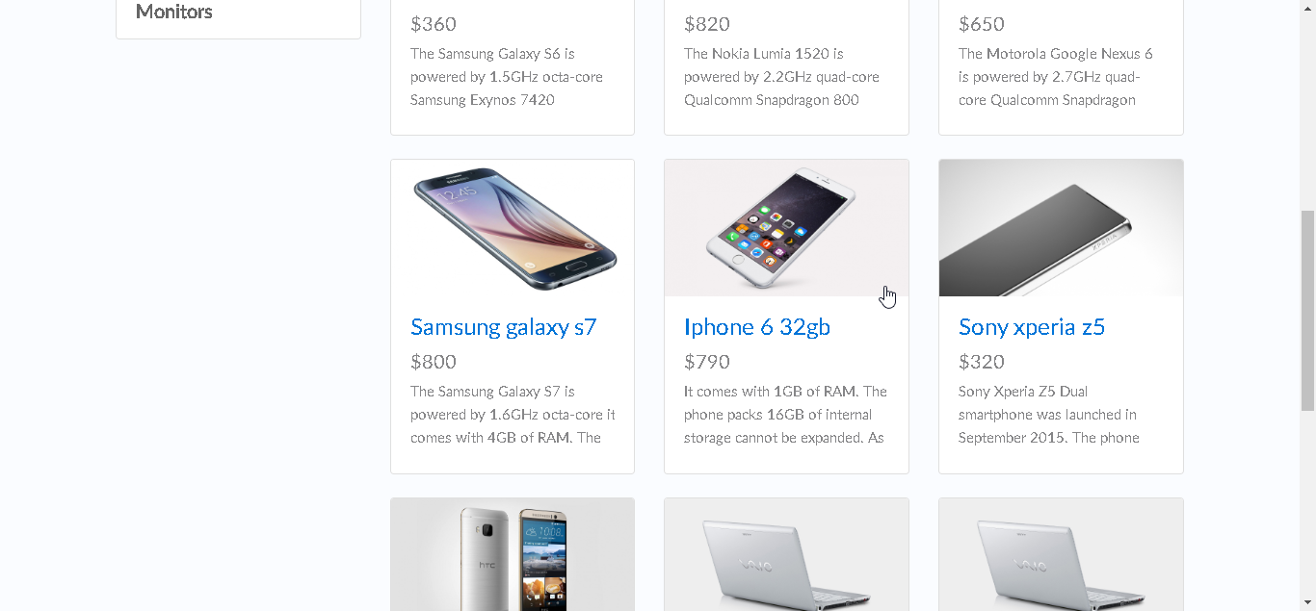

6 El usuario selecciona un producto Iphone 6 32gb

El sistema redirecciona a la pagina detalles

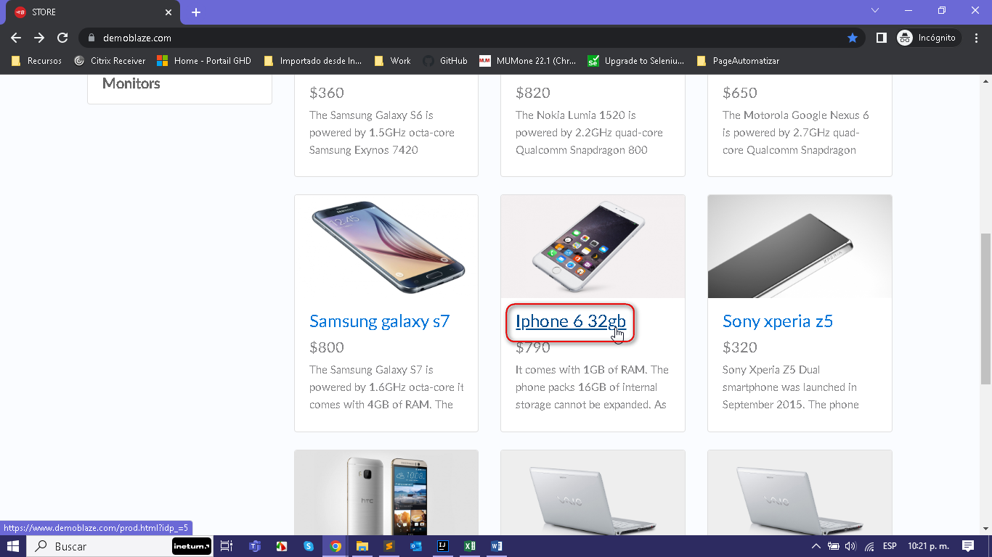

1. El usuario verifica que se visualice el botón "Add to cart", da clic en el botón.

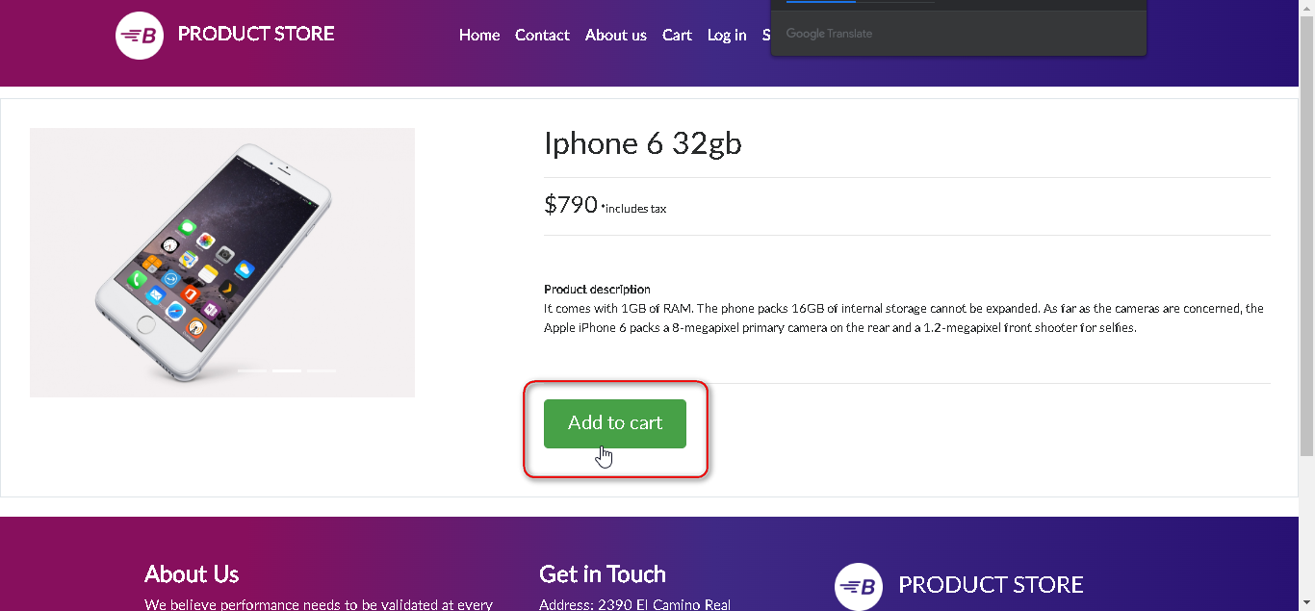El sistema ejecuta muestra un alerta en la parte superior de la ventana , mensaje con el texto "Product added" y el botón de confirmación "Aceptar"

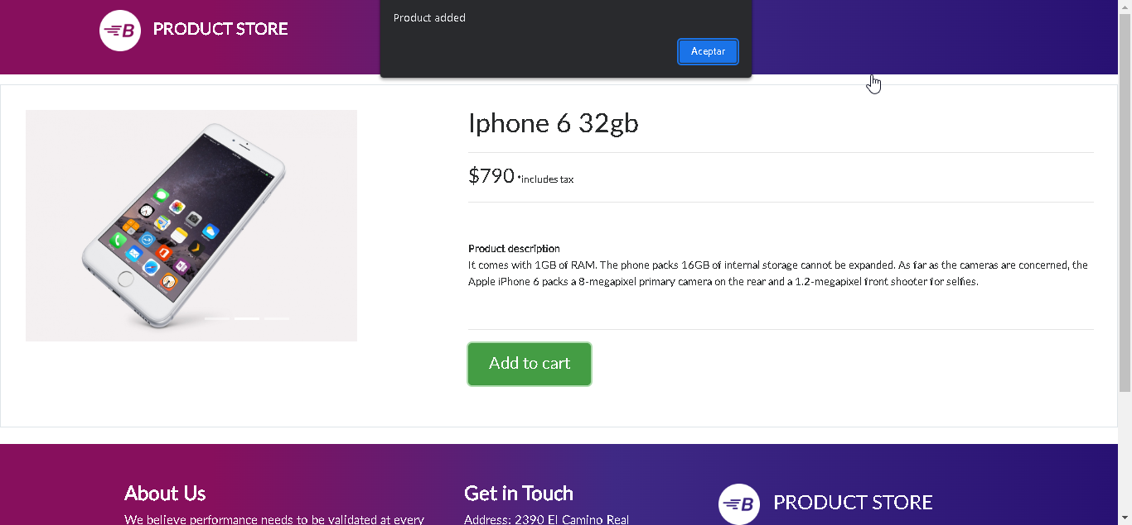

8 El usuario da clic en el botón "Aceptar" del mensaje de alerta 

1. El usuario selecciona del menu de opciones de la parte superior "

El sistema redirecciona a la pagina carro de compras, del listado de compras

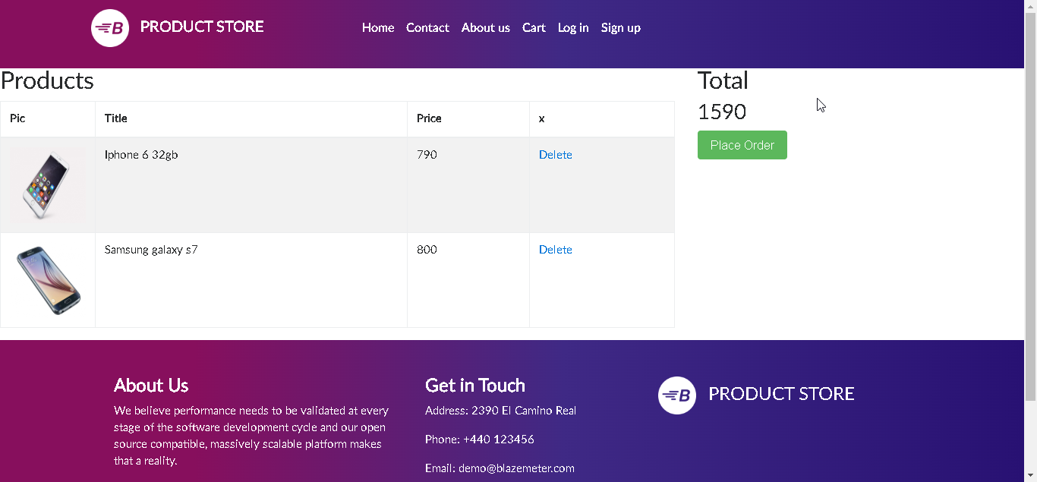

10 "El usuario verifica que se visualice una tabla de 4 columnas con detalles:

1.-Imagen del producto

2.-Titulo del producto(texto)

3.-Precio producto(numero)

4.-Delete(Texto) link"

"El sistema muestra:

columna 1.-Imagen del producto

columna 2.-Titulo del producto(texto)

columna 3.-Precio producto(numero)

columna 4.-Delete(Texto) link"

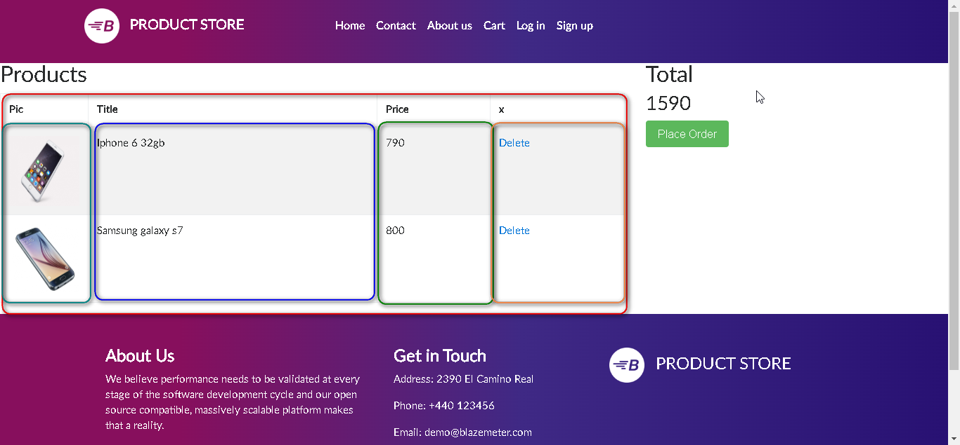

|  |  |  |  |  |
| --- | --- | --- | --- | --- |
| Requerimiento | SR-12130 | Descripción | | Al hacer clic en el enlace del carrito, se mostrará la siguiente información:  -Total de precios de artículos |
| Caso de Prueba | **CP004-Verificar el precio total de la compra** | | | |
| Tipo de prueba | Funcional | | Fecha | 29/05/2023 |
| Tester | Yesenia Heraz | | Estatus CP | Passed |

1. El usuario visualiza del lado derecho la etiqueta "TOTAL" y el total de lista productos

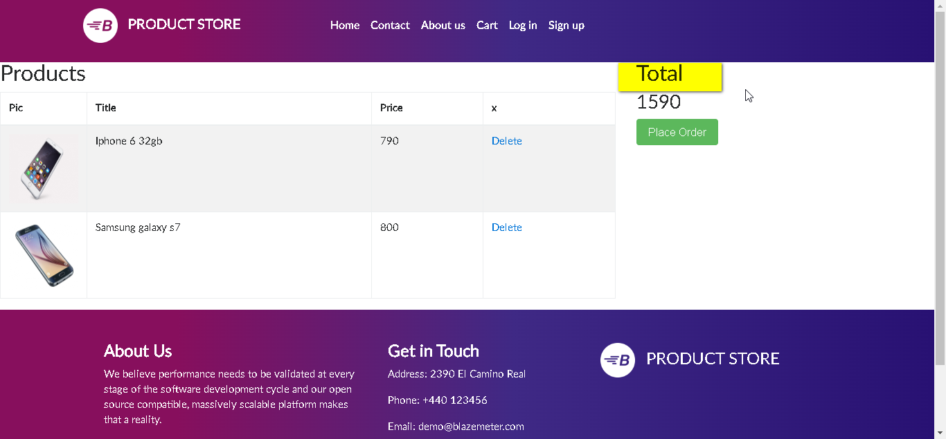 El sistema muestra el total de los productos "1590"

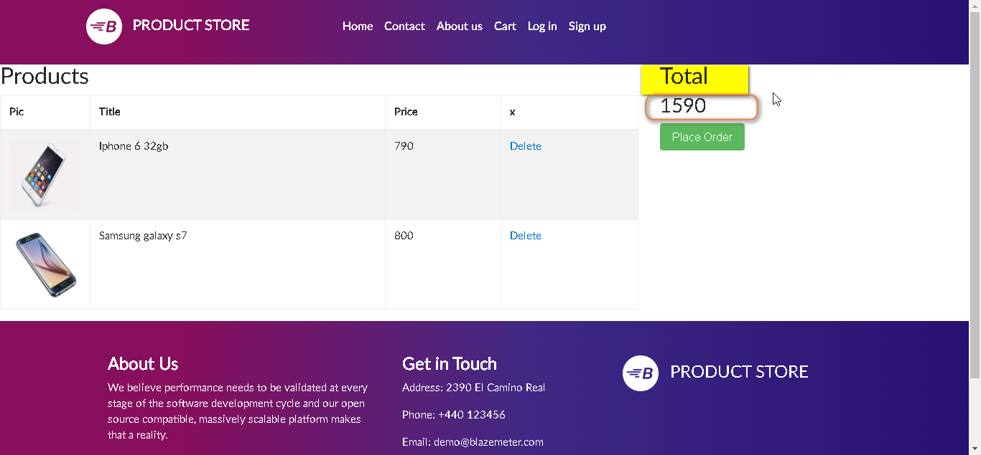

|  |  |  |  |  |
| --- | --- | --- | --- | --- |
| Requerimiento | SR-12130 | Descripción | | Al hacer clic en el enlace del carrito, se mostrará la siguiente información:  -Botón de hacer pedido |
| Caso de Prueba | **CP005-Visualizar el botón "Place order"** | | | |
| Tipo de prueba | Funcional | | Fecha | 29/05/2023 |
| Tester | Yesenia Heraz | | Estatus CP | Passed |

1. El usuario verifica que se visualice el botón "Place order" del lado derecho

El sistema muestra el boton "Place order"

